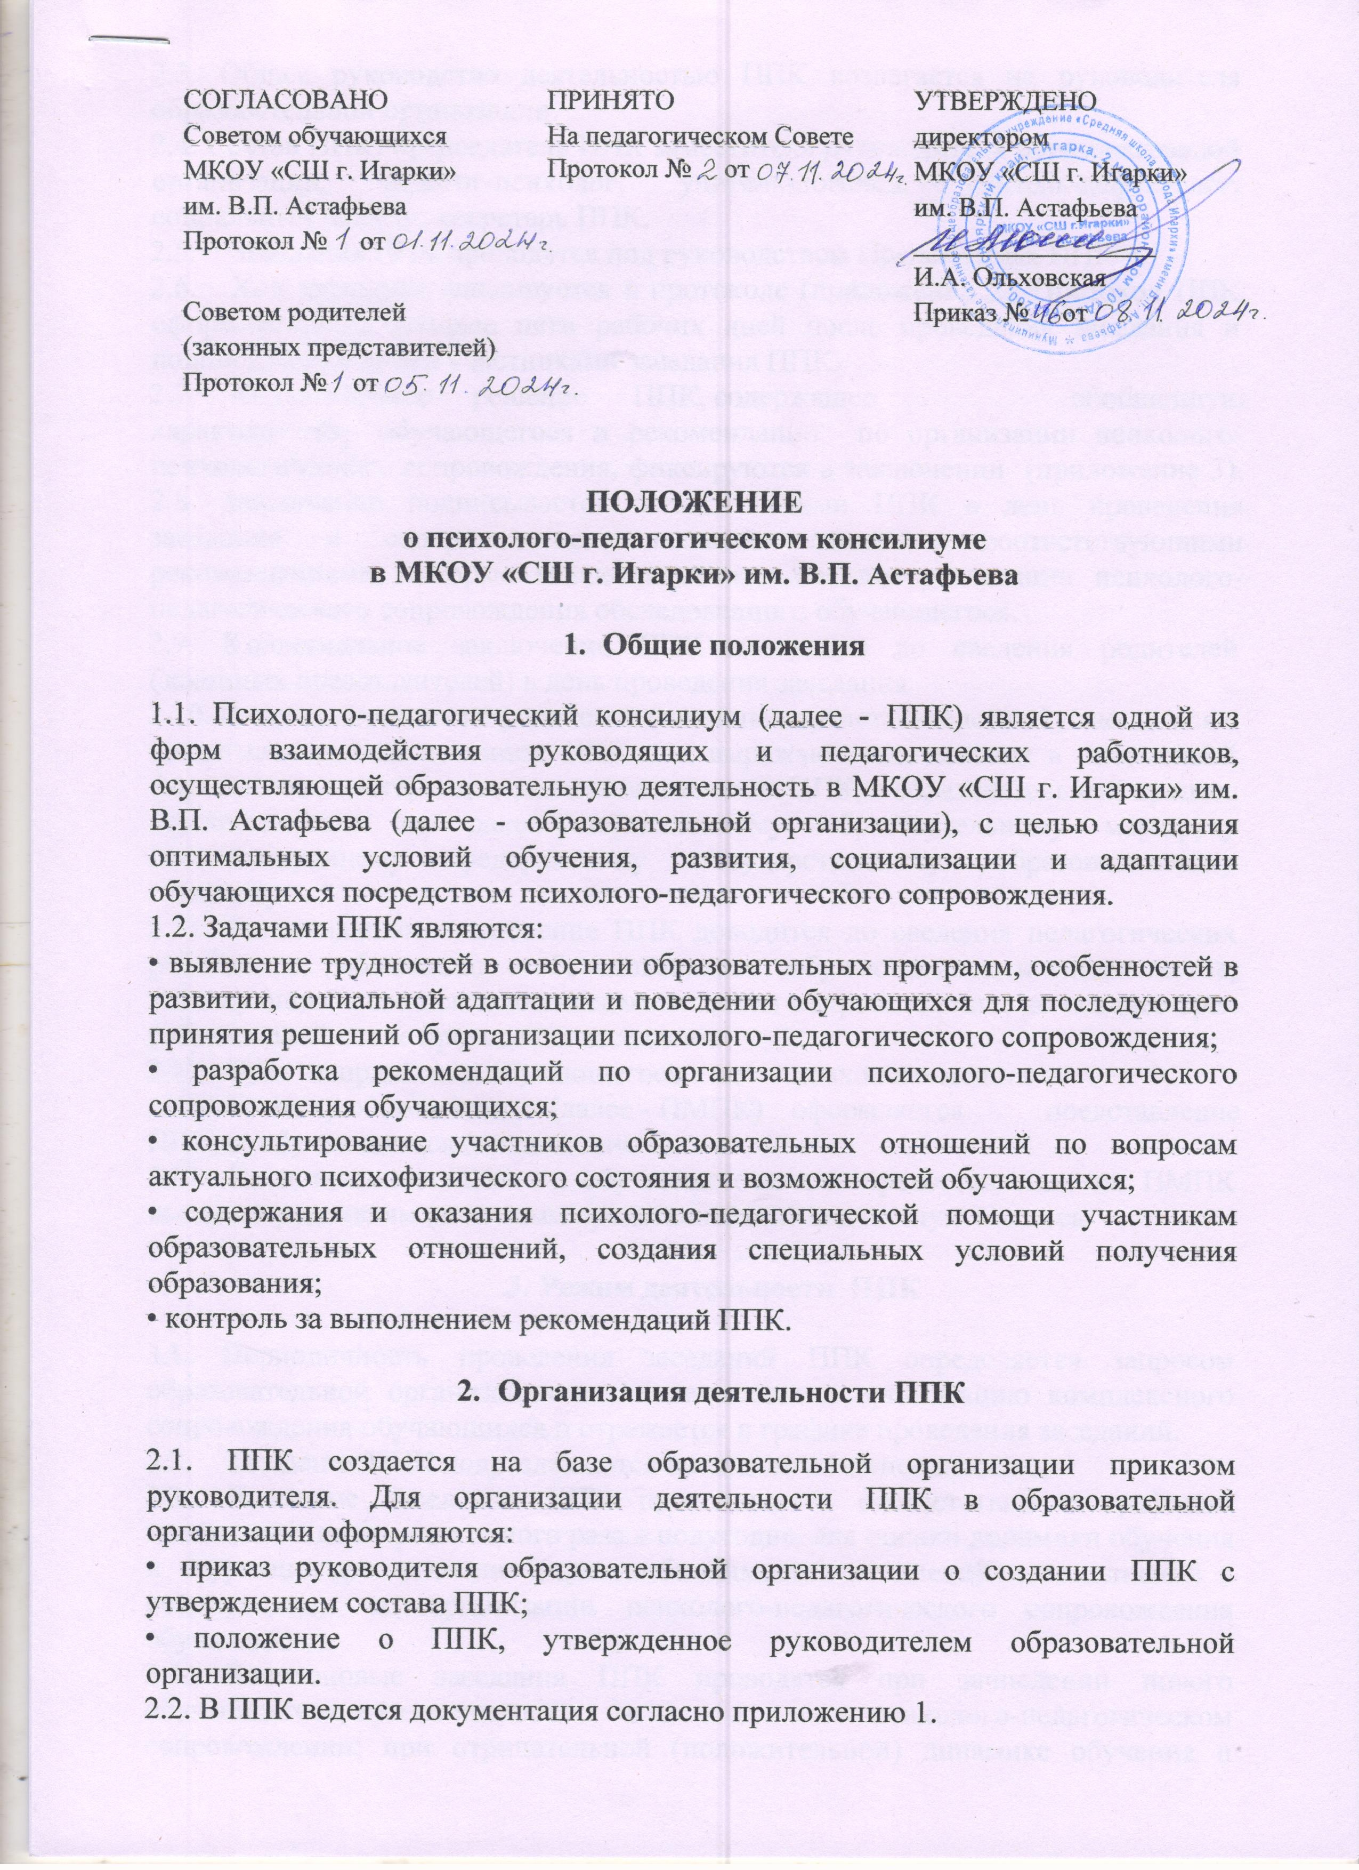СОГЛАСОВАНО  Советом обучающихся  МКОУ «СШ г. Игарки»  им. В.П. Астафьева  Протокол № от  Советом родителей  (законных представителей)  Протокол № от | ПРИНЯТО  На педагогическом Совете Протокол № от | УТВЕРЖДЕНО  директором  МКОУ «СШ г. Игарки»  им. В.П. Астафьева  __________________  И.А. Ольховская  Приказ № от

2.3. Общее руководство деятельностью ППК возлагается на руководителя образовательной организации.
2.4. Состав ППК: председатель ППК заместитель руководителя образовательной организации, педагог-психолог, учитель-логопед, учитель-дефектолог, социальный педагог, секретарь ППК.
2.5. Заседания ППК проводятся под руководством Председателя ППК
2.6. Ход заседания фиксируется в протоколе (приложение 2). Протокол ППК оформляется не позднее пяти рабочих дней после проведения заседания и подписывается всеми участниками заседания ППК.
2.7. Коллегиальное решение ППК, содержащее обобщенную характеристику обучающегося и рекомендации по организации психолого-психологического сопровождения, фиксируются в заключении (приложение 3). 2.8. Заключение подписывается всеми членами ППК в день проведения заседания и содержит коллегиальный вывод с соответствующими рекомендациями, которые являются основанием для реализации психолого-педагогического сопровождения обследованного oбучающегося.
2.9. Koллегиальное заключение ППК доводится до сведения родителей (законных представителей) в день проведения заседания.
2.10. В случае несогласия родителей (законных представителей) обучающегося с коллегиальным заключением ППК они выражают свое мнение в письменной форме в соответствующем разделе заключения ППК, а образовательный процесс осуществляется по ранее определенному образовательному маршруту соответствующему федеральному государственному образовательному стандарту.
2.11. Коллегиальное заключение ППК доводится до сведения педагогических работников, работающих с обследованными обучающимися, и специалистов, участвующих в его психолого-педагогическом сопровождении, не позднее трех рабочих дней после проведения заседания.
2.12. При направлении обучающегося на психолого-медико-педагогическую комиссию (далее - ПМПК) оформляется представление ППК на обучающегося (приложение 4).
2.13. Представление ППК на обучающегося для предоставления на ПМПК выдается родителям (законным представителям) под личную подпись.

3. Режим деятельности ППК

3.1. Периодичность проведения заседаний ППК определяется запросом образовательной организации на обследование и организацию комплексного сопровождения обучающихся и отражается в графике проведения заседаний.
3.2. Заседания ППК подразделяются на плановые и внеплановые.
3.3. Плановые заседания ППК проводятся в соответствии с графиком проведения, но не реже одного раза в полугодие, для оценки динамики обучения и коррекции для внесения (при необходимости) изменений и дополнений в рекомендации по организации психолого-педагогического сопровождения обучающихся.
3.4. Внеплановые заседания ППК проводятся при зачислении нового обучающегося, нуждающегося в психолого-педагогическом сопровождении; при отрицательной (положительной) динамике обучения и развития обучающегося; при возникновении новых обстоятельств, влияющих на обучение и развитие обучающегося в соответствии с запросами родителей (законных представителей) обучающегося, педагогических и руководящих работников образовательной организации; с целью решения конфликтных ситуаций и других случаях.
3.5. При проведении ППК учитываются результаты освоения содержания образовательной программы, комплексного обследования специалистами ППК, степень социализации и адаптации обучающегося.
3.6. Нa основании полученных данных разрабатываются рекомендации для участников образовательных отношений по организации психолого-педагогического сопровождения обучающегося.
3.7. Деятельность специалистов ППК осуществляется бесплатно.
3.8. Специалисты, включенные в состав ППК, выполняют работу в рамках основного рабочего времени, составляя индивидуальный план работы в соответствии с планом заседаний ППК, а также запросами участников образовательных отношений на обследование и организацию комплексного сопровождения обучающегося.
3.9. Специалисты ППК за увеличение объема работы устанавливается доплата, размер которой определяется образовательной организацией самостоятельно.

- Проведение обследования

4.1. Процедура и продолжительность обследование ППК определяются исходя из задач обследования, а также возрастных, психофизических и иных индивидуальных особенностей обследуемого обучающегося.
4.2. Обследование обучающегося специалистами ППК осуществляется по инициативе родителей (законных представителей) или сотрудников образовательной организации с письменного согласия родителей (законных представителей) (приложение 5).
4.3. Секретарь ППК по согласованию с председателем ППК заблаговременно информирует членов ППК о предстоящем заседании ППК, организует подготовку и проведение заседания ППК.
4.4. На период подготовки ППК и последующей реализации рекомендации обучающемуся назначается ведущий специалист: учитель и/или классный руководитель, воспитатель или другой специалист. Ведущий специалист представляет обучающегося на ППК и выходит с инициативой повторных обсуждений на ППК (при необходимости).
4.5. По данным обследования каждым специалистом составляется заключение и разрабатываются рекомендации.
4.6. На заседании ППК обсуждаются результаты обследования ребенка каждым специалистом, составляется коллегиальное заключение ППК.
4.7. Родители (законные представители) имеют право принимать участие в обсуждении результатов освоения содержания образовательной программы, комплексного обследования специалистами ППК, степени социализации и адаптации обучающегося.

- Содержание рекомендаций ППК по организации психолого-педагогического сопровождения обучающихся
  - Рекомендации ППК по организации психолого-педагогического сопровождения обучающегося с ограниченными возможностями здоровья конкретизируют, дополняют рекомендации ППК и могут включать в том числе:
• разработках адаптированной основной общеобразовательной программы;
• разработку индивидуального учебного плана обучающегося; адаптацию учебных и контрольно-измерительных материалов;
• предоставление услуг тьютора, ассистента (помощника), оказывающего обучающемуся необходимую техническую помощь, по сурдопереводу, тифлопереводу, тифлосурдопереводу (индивидуально или на группу обучающихся), в том числе на период адаптации обучающегося в образовательную организацию/учебную четверть, полугодие, учебный год/на постоянной основе.
• другие условия психолого-педагогического сопровождения в рамках компетенции образовательной организации.
5.2. Рекомендации ППК по организации психолого-педагогического сопровождения обучающегося на основании медицинского заключения могут включать условия обучения, воспитания и развития, требующие организации обучения по индивидуальному учебному плану, учебному расписанию, медицинского сопровождения, в том числе:
• дополнительный выходной день;
• организация дополнительной двигательной нагрузки в течение учебного дня/снижение двигательной нагрузки;
• предоставление дополнительных перерывов для приема пищи, лекарств;
• снижение объема задаваемой на дом работы;
• предоставление услуг ассистента (помощника), оказывающего обучающимся необходимую техническую помощь;
• другие условия психолого-педагогического сопровождения в рамках компетенции образовательной организации.
5.3. Рекомендации ППК по организации психолого-педагогического сопровождения обучающегося, испытывающего трудности в освоении основных общеобразовательных программ развитии и социальной адаптации могут включать в том числе:
• проведение групповых и (или) индивидуальных коррекционно-развивающих и компенсирующих занятий с обучающимся;
• разработках индивидуального учебного плана обучающегося;
• адаптацию учебных и контрольно-измерительных материалов;
• профилактику асоциального (девиантного) поведения обучающегося;
• другие условия психолого-педагогического сопровождения в рамках компетенции образовательной организации.
5.4. Рекомендации по организации психолого-педагогического сопровождения обучающихся реализуются на основании письменного согласия родителей (законных представителей).

Приложение 1
Муниципальное казенное общеобразовательное учреждение
«СШ г. Игарки» им. В.П. Астафьева
Документация ППК

- Приказ о создании ППК с утвержденным составом специалистов ППК:
- Положение о ППК;
- График проведения плановых заседаний ППК на учебный год;
- Журнал учета заседаний ППК и обучающихся, прошедших ППК по форме:
№ | Дата | Тематика заседания <*> | Вид консилиума (плановый/внешний)

- 5. Журнал регистрации коллегиальных заключений психолого-педагогического консилиума по форме:

№ | ФИО обучающегося, класс/группа | Дата рождения | Инициатор обращения | Повод обращения в ППК | Коллеги-  альное заключение | Результат обращения

6. Протоколы заседания ППК;
7. Карта развития обучающегося, получающего психолого-педагогическое сопровождение (в карте развития находятся результаты комплексного обследования, характеристика или педагогическое представление на обучающегося, коллегиальное заключение консилиума, копии направлений на ПМПК, согласие родителей (законных представителей) на обследование и психолого-педагогическое сопровождение обучающегося, вносятся данные об обучении его в классе/'группе, данные по коррекционно-развивающей работе, проводимой специалистами психолого-педагогического сопровождения. Карта развития хранится у председателя консилиума и выдается руководящим работникам образовательной организации, педагогам и специалистам, работающим с обучающимся).

8. Журнал направлений обучающихся на ПМПК по форме:

№п/п | ФИО обучающегося,  класс/группа | Дата рождения | Цель направления | Причина направления | Отметка о получении направления родителями
Получено: далее перечень документов, переданных родителям (законным представителям)

Я, ФИО родителя (законного представителя) пакет документов получил (а).

«___» ________20 ____ г.
Подпись:
Расшифровка:

Приложение 2
Муниципальное казенное общеобразовательное учреждение
«СШ г. Игарки» им. В.П. Астафьева

Протокол заседания психолого-педагогического консилиума
наименование образовательной организации
№ ___ от «___» ______ 20 __ г.
Присутствовали: И.О. Фамилия (должность в образовательной организации, роль в ППК), И.О. Фамилия (мать/отец ФИО обучающегося).
Повестка дня:
1…
2…
Ход заседания ППК:
1…
2…
Решение ППК:
1…
2…
Приложения (характеристики, представления на обучающегося, результаты продуктивной деятельности обучающегося, копии рабочих тетрадей, контрольных и проверочных работ и другие необходимые материалы):
1…
2…
Председатель ППК _____________ И.О. Фамилия
Члены ППК:
И.О. Фамилия
И.О. Фамилия
Другие присутствующие на заседании:
И.О. Фамилия
И.О. Фамилия

Приложение 3
Муниципальное казенное общеобразовательное учреждение
«СШ г. Игарки» им. В.П. Астафьева
Коллегиальное заключение психолого-педагогического консилиума (наименование образовательной организации)
«____» ___________20___года
Общие сведения
ФИО обучающегося:
Дата рождения обучающегося: Класс/группа:
Образовательная программа:
Причина направления на ППК:
Коллегиальное заключение ППК
(выводы имеющихся у ребенка трудностях (без указания диагноза) в развитии, обучении, адаптации (исходя из актуального вопроса) и о мерах, необходимых для разрешения этих трудностей, включая определение видов, сроков оказания психолого-медико-педагогической помощи)

Рекомендации педагогам
___________________________________________________________________

Рекомендации родителям
___________________________________________________________________

Приложение: (планы коррекционно-развивающей работы, индивидуальный образовательный маршрут и другие необходимые материалы):

Председатель ППК ____________ И.О. Фамилия
Члены ППК:
И.О. Фамилия
И.О. Фамилия
С решением ознакомлен(а) ___________/______________________
(подпись и ФИО (полностью) родителя (законного представителя)
С решением согласен (на) ___________/ ______________________
(подпись и ФИО (полностью) родителя (законного представителя)

С решением согласен(на) частично, не согласен(на) с пунктами:
____________________________________________________________________
(подпись и ФИО (полностью) родителя (законного представителя)

Приложение 4

Муниципальное казенное общеобразовательное учреждение
«СШ г. Игарки» им. В.П. Астафьева

Представление психолого-педагогического консилиума на обучающегося для предоставления на ПМПК
(ФИО, дата рождения, группа/класс)
Общие сведения:
• дата поступления в образовательную организацию;
• программа обучения (полное наименование):
• форма организации образования:
- в группе/классе
группа: комбинированной направленности, компенсирующей направленности, общеразвивающая, присмотра и ухода, кратковременного пребывания, Лекотека и др.):
класс: общеобразовательный, отдельный для обучающихся с ...
- на дому;
- в форме семейного образования;
- сетевая форма реализации образовательных программ;
- с применением дистанционных технологий

Информация об условиях и результатах образования ребенка в образовательной организации:
1. Краткая характеристика познавательного, речевого, двигательного, коммуникативно-личностного развития ребенка на момент поступления в образовательную организацию: качественно в соотношении с возрастными нормами развития (значительно отставало, отставало, неравномерно отставало, частично опережало).
2. Краткая характеристика познавательного, речевого, двигательного. коммуникативно-личностного развития ребенка на момент подготовки характеристики: качественно в соотношении с возрастными нормами развития (значительно отстает, отстает, неравномерно отстает. частично опережает).
3. Динамика (показатели) познавательного, речевого, двигательного, коммуникативно-личностного развития (по каждой из перечисленных линий): крайне незначительная, незначительная, неравномерна, достаточная.
4. Динамика (показатели) деятельности (практической, игровой, продуктивной) за период нахождения в образовательной организации.

Для обучающихся с умственной отсталостью (интеллектуальными нарушениями).
- Динамика освоения программного материала.
- Особенности, влияющие на результативность обучения: мотивация к обучению (фактически не проявляется, недостаточная, нестабильная), сензитивность в отношениях с педагогами в учебной деятельности (на критику обижается, дает аффективную вспышку протеста, прекращает деятельность, фактически не реагирует, другое), качество деятельности при этом (ухудшается, остается без изменений, снижается), эмоциональная напряженность при необходимости публичного ответа, контрольной работы и пр. (высокая, неравномерная, нестабильная, не выявляется), истощаемость (высокая, с очевидным снижением качества деятельности и пр., умеренная, незначительная) и др.
- Отношение семьи к трудностям ребенка (от игнорирования до готовности к сотрудничеству), наличие других родственников или близких людей, пытающихся оказать поддержку, факты дополнительных (оплачиваемых родителями) занятий с обучающимся (занятия с логопедом, дефектологом, психологом, репетиторство).
- Получаемая коррекционно-развивающая, психолого-педагогическая помощь (конкретизировать); (занятия с логопедом, дефектологом, психологом, учителем начальных классов - указать длительность, т.е. когда начались/ закончились занятия), регулярность посещения этих занятий, выполнение домашних заданий этих специалистов.
- Характеристики взросления.
- Информация о проведении индивидуальной профилактической работы
(конкретизировать).
- Общий вывод о необходимости уточнения, изменения, подтверждения образовательного маршрута, создания условий для коррекции нарушений развития и социальной адаптации и/или условий проведения индивидуальной профилактической работы.

Дата составления документа.
Подпись председателя ППК. Печать образовательной организации.

Дополнительно:
- Для обучающегося по АОП - указать коррекционно-развивающие курсы, динамику в коррекции нарушений.
- Приложением к Представлению для обучающихся является табель успеваемости, заверенный личной подписью руководителя образовательной организации (уполномоченного лица), печатью образовательной организации.
- Представление заверяется личной подписью руководителя образовательной организации (уполномоченного лица), печатью образовательной организации.
- Представление может быть дополнено исходя из индивидуальных особенностей обучающегося.
- В отсутствие в образовательной организации психолого-педагогического консилиума, Представление готовится педагогом или специалистом психолого-педагогического профиля, в динамике наблюдающим ребенка (воспитатель/учитель начальных классов/классный руководитель/мастер производственного обучения/тьютор/психолог/дефектолог).

Приложение 5

Муниципальное казенное общеобразовательное учреждение
«СШ г. Игарки» им. В.П. Астафьева

Согласие родителей (законных представителей) обучающегося на проведение психолого-педагогического обследования

Я, ________________________________________________________________
ФИO родителя (законного представителя) обучающегося
__________________________________________________________________
(номер, серия паспорта, когда и кем выдан)
являясь родителем (законным представителем)__________________________
(нужное подчеркнуть)
__________________________________________________________________
(ФИО, класс/группа, в котором/ой обучается обучающийся, дата (дд.мм.гг.)

Выражаю согласие на проведение психолого-педагогического обследования.
«____» ________ 20 __ г. _____________ __________________________
(подпись) (расшифровка подписи)

